Veelerveen (Gr)
- Veelerveen is een lintdorp in de Groningse gemeente Bellingwedde in de streek Westerwolde met 611 inwoners in 2004.
- Het dorp is de één van de jongste veenkoloniën in Oost-Groningen.

Geschiedenis
- Rond 1900 was er al enige bebouwing aanwezig, maar de nederzetting groeide uit toen de Vereniging ter bevordering van de kanalisatie van Westerwolde het B.L. Tijdenskanaal (1911), het Ruiten-Aa Kanaal (1920) en het Mussel Aa Kanaal (1916) had laten graven.
- Veelerveen ontstond precies op de plek waar deze kanalen samenkomen.
- De kanalen leidden ook tot de vestiging van de aardappelmeelfabriek 'Veelerveen'.
- Na de vervening werd het dorp grotendeels agrarisch.
- In 1911 werd begonnen met het graven van het Ruiten-Aa-kanaal, tussen Ter Apel en Bellingwolde, in 1916 werd het westelijk hiervan geprojecteerde Mussel-Aa-kanaal gegraven, tussen Musselkanaal en Bellingwolde.
- Beide kanalen werden onder zware omstandigheden met de hand gegraven. De voltooiing van beide kanalen in 1920 droeg bij aan de economische ontwikkeling van Westerwolde.
- De kanalen hadden ook een belangrijke functie als scheepvaartverbinding.
- Om de initiatiefnemer van het kanalisatieplan, B.L.Tijdens te eren, werd kort na zijn overlijden in 1904 Een hardstenen obelisk opgericht bij de sluis ten zuiden van Bellingwolde.
- Op de obelisk staat de tekst "B.L.Tijdens, ontwerper van het plan ter kanalisering van Westerwolde 1892-1908".
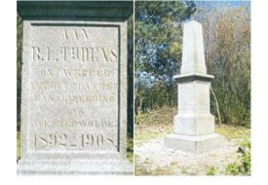

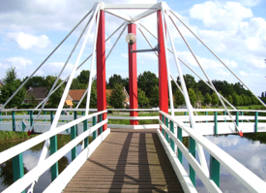

Noabers badde of Mercedesbrug
- De kanalen werden in de periode na de Tweede Wereldoorlog gesloten voor de scheepvaart en kregen alleen een functie voor de waterhuishouding van Westerwolde.
- Door de schaalvergroting en concentratie werd de aardappelmeelfabriek gesloten door Avebe.
- In de laatste decennia van de 20e eeuw werd gepoogd de streek voor het toerisme te ontwikkelen.
- Dit resulteerde in het openstellen van het Ruiten Aa kanaal en B.L. Tijdenskanaal voor de pleziervaart en het Mussel Aa Kanaal voor de kanovaart.
- Ook werd er een fietspaden aangelegd in de buurt van Veelerveen richting Loosterveen en langs het Mussel Aa Kanaal richting Veele.
- Op de kanaalkruising ligt een brug met drie armen, Noabers Badde of Mercedesbrug, waarover alle drie de oevers te bereiken zijn.

